Мищенко Христина Александровна

Урок № 53 Информатика 10 класс 20.06.2022

Тема урока: Повторение по теме «Организация ввода-вывода с использование файлов. Комбинированный тип данных».
Цель урока: повторение изученного по теме «Организация ввода-вывода с использование файлов. Комбинированный тип данных».

Добрый день, дорогие учащиеся 10 класса!

В рабочей тетради запишите число и тему урока.

- Теоретический материал.

Прочитайте материала.

Вводом/выводом называется обмен данными между оперативной памятью и любыми внешними устройствами, в том числе устройствами внешней памяти: магнитными и оптическими дисками, флеш-накопителями.
Информация на внешних носителях хранится в файлах. По форме хранения данных файлы бывают типизированными, нетипизированными и текстовыми. В типизированных и нетипизированных файлах данные различных типов хранятся в том же формате, что и в оперативной памяти. Следовательно, при чтении и записи в такие файлы данные копируются, не изменяя объема и формы своего представления. В текстовых файлах данные хранятся в символьном формате. Поэтому при вводе (чтении) чисел из текстового файла происходит преобразование их представления из символьной формы в форму их внутреннего представления (с фиксированной или плавающей запятой). А при выводе (записи) чисел в текстовый файл они преобразуются из внутренней формы в символьную.
Текстовый файл — наиболее часто употребляемая разновидность файлов. Устройства ввода с клавиатуры и вывода на экран работают только с текстовыми файлами. Файлы, содержащие тексты программ на Паскале и других языках программирования, являются текстовыми. Различная документация, информация, передаваемая по каналам электронной связи, — всё это текстовые файлы.
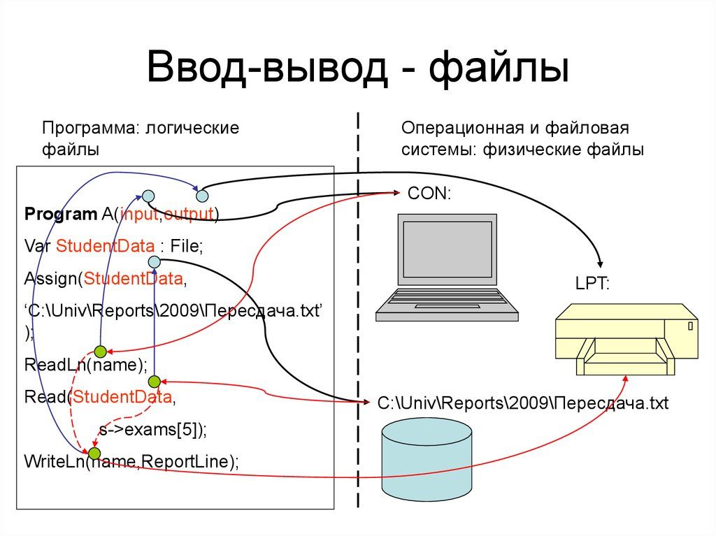

- Закрепление материала.

Посмотрите презентацию по теме: https://infourok.ru/prezentaciya-po-informatike-organizaciya-vvoda-i-vyvoda-dannyh-s-ispolzovaniem-fajlov-5606720.html

Спасибо за урок!

Работу выполняйте в рабочей тетради. После выполнения, делайте фотографию работы и высылайте на почту: kristina.mishchenko.1995@mail.ru

